École Henri-Beaulieu
235, rue Bleignier
Saint-Laurent (Québec) H4N 1B1
Téléphone : 514-332-0742



Procès-verbal de la séance ordinaire
du conseil d’établissement tenue le 15 avril 2026

Présences et quorum

Étaient présents :
Représentants des parents : Mme Lamiaa Lachgar
Mme Mouna Ghribi
Mme Narimene Alismael
M. Rida Zerrok

Représentants du personnel :
Mme Sarah Mireille Aoun, enseignante
Mme Chantal Challita, enseignante
Mme Nancy Gilbert
Mme Gabryelle Caron, psychoéducatrice

Membre de la direction : Mme Julie Lefebvre directrice
Mme Valérie Tremblay, directrice adjointe

Membre de la communauté : aucun

Étaient absents : aucun

Le quorum est constaté et la séance déclarée ouverte à 18h30.

Rôles
Secrétaire : Mme Tremblay
Gardien du temps : Mme Challita

Mot du public
Aucun

- Lecture et adoption de l’ordre du jour

Changement à l’ordre du jour : abolition du point 7.2. Attestation du transfert des mesures dédiées et protégées (documents non reçus par le CSS)
Ajout du point sur les règles de fonctionnement du SDG-SDD

considérant que, conformément à l’article 69 de la Loi sur l’instruction publique (ci-après appelée la « LIP »), les membres du conseil ont reçu une copie de l’ordre du jour de la séance régulière du 15 avril 2026 du conseil d’établissement de l’école Henri-Beaulieu plus de six (6) jours avant la tenue de la présente séance.

en conséquence, sur proposition de Mme Lamia Lachgar, il est résolu à l’unanimité :

d’adopter l’ordre du jour proposé pour la séance ordinaire du 15 avril 2026.

Résolution 2026-04-15-01

- Mot de la représentante au comité de parents du CSSMB
Aucun suivi

- Courrier
Pas de courrier.

- lecture et adoption du procès-verbal
considérant que, conformément à l’article 69 de la LIP, les membres du conseil ont reçu une copie du procès-verbal de la séance ordinaire du 11 février 2026, plus de six (6) jours avant la tenue de la présente séance.

en conséquence, sur proposition de Mme Sarah Mireille Aoun, il est résolu à l’unanimité :

d’adopter le procès-verbal de la séance ordinaire du 11 février 2026 du conseil d’établissement de l’école Henri-Beaulieu.

Résolution 2026-04-15-02

- SUIVI DU PROCÈS VERBAL
Il n’y a pas de suivi au PV.

- Points pour adoption
Aucun

- Points pour approbation

7.1 Programme d’activités intégrées
(Voir le document en annexe)

CONSIDÉRANT que l’article 87 de la Loi sur l’instruction publique (LIP) donne au conseil d’établissement de l’école Henri-Beaulieu le mandat d’approuver la programmation des activités éducatives proposée par Mme Julie Lefebvre ;

CONSIDÉRANT que la proposition a été élaborée avec la participation des membres du personnel, conformément à l’article 89 de la LIP;

CONSIDÉRANT que le conseil d’établissement peut exiger une contribution financière de la part des utilisateurs de ces services, conformément à l’article 91, 1er paragr. de la LIP, et que ces revenus, tout comme ces dépenses, s’ajoutent au budget de l’école;

EN CONSÉQUENCE, sur proposition de Mme Narimene Alismael il est résolu à l'unanimité :

D’APPROUVER la programmation des activités éducatives proposée par Mme Julie Lefebvre, dont une copie est jointe au présent procès-verbal pour en faire partie intégrante.

Résolution 2026-04-15-03

7.2 Attestation du transfert des mesures dédiées et protégées

Point à reporter à la prochaine rencontre

  - Calendrier scolaire 26-27

Le calendrier a été élaboré par l’équipe, d’abord en équipe cycle, en CPEE puis en Assemblée générale des enseignants. Une copie se trouve en annexe.

CONSIDÉRANT que la Loi sur l’instruction publique (LIP) donne au conseil d’établissement de l’école Henri-Beaulieu le mandat d’approuver le calendrier scolaire 26-27 de l’école Henri-Beaulieu proposé par Mme Julie Lefebvre;

CONSIDÉRANT que la proposition a été élaborée avec la participation des membres du personnel, conformément à l’article 89 de la LIP;

EN CONSÉQUENCE, sur proposition de Mme Mouna Ghribi et secondé par Mme Gabryelle Caron, il est résolu à l'unanimité :

D’APPROUVER le calendrier scolaire 26-27 de l’école Henri-Beaulieu proposé par Mme Lefebvre dont une copie est jointe au présent procès-verbal pour en faire partie intégrante.

Résolution 2026-04-15-04

7.4 Règles de fonctionnement du sdg/ssd
Mmes Lefebvre et Gilbert présentent les règles, elles mettent en évidence les changements. Les règles de fonctionnement sont déjà sur le site web, ce sont les mêmes règles pour tout le CSSMB, seuls les montants varient entre les écoles. Le tout sera déposé sur notre site web sous peu.
Les propositions du ministère quant aux coûts pour les élèves ayant une fréquentation quotidienne ne sont pas dévoilées à ce jour. En septembre, ce point sera à nouveau à l’ordre du jour.
Pour 26-27, l’école doit procéder à une augmentation des coûts de maximum 3%.

Le CSS demande d’approuver le tarif pour un élève ayant un statut régulier au SDG.
Mme Mme Narimene Alismael approuve et Mme Chantal Challita seconde.
Résolution 2026-04-15-05

- Points pour d’information
  - Capsules, formations obligatoires CÉ-MEQ
Mme Lefebvre a transmis les informations à l’effet que tous nos membres étaient formés aux instances du CSSMB.
  - Uniforme, essayages et commandes pour 26-27
Les parents recevront bientôt de la documentation à cet effet de la maison ASD promo, responsable des achats de notre collection. Un essayage est prévu le 6 mai, de 14h00 à 18h00. Il y aura possibilité de commander sur place. Il sera également possible de commander via le site internet du fournisseur, le lien sera également envoyé aux parents sous peu.
  - CÉ juin
Le CSSMB étant en attente des nouvelles règles et nouveaux montants du MEQ, il ne sera pas possible d’adopter le budget 26-27 avant le 15 juin, la rencontre déjà prévue sera donc reportée à une date ultérieure.
  - Aide à la classe, Bloc 3
Nos éducatrices offrent un service qui répond aux besoins des élèves et de nos enseignants. Ce dernier bloc se terminera le 22 juin prochain.
  - Budget Conseil d’établissement,
Proposition de la direction visant la fête des finissants. Ce point sera reporté en mai, d’autres options risquent de surgir.

8.6 Mot du représentant.e de la communauté
Aucun

  - Rapport des enseignants
- Retour sur les activités de la semaine québécoise, d’autres activités sont à venir, dont la semaine multiculturelle et la Course des couleurs.

  - Rapport du service de garde
Ce point a été traité durant la présentation des Règles du Service de garde et des dîners pour 26-27.
Il est à noter que tout changement de fréquentation, conformément à nos règles, doit être déclaré à même le formulaire prévu à cet effet via Mme Nancy. Il est également à noter que notre Service de garde et des dîners n’est pas une halte-garderie.

  - Rapport de la direction

- Bienvenue à la maternelle
- Aperçu des groupes pour 26-27 (nous aurons une multi 1-2, 3 groupes de maternelle au lieu de 4 et 2 groupes d’accueil au lieu de 3)
- La loi sur la laïcité de l’état : Mme Lefebvre a discuté de la mesure du CSSMB conformément à l’application de cette loi, autant pour les membres du personnel que pour les parents bénévoles qui devront s’y conformer. Également, il a été mention que tous les services doivent se faire à visage découvert.
- On a atteint ou presque toutes nos cibles au niveau du projet éducatif, après 2 étapes. Reste à voir et à finaliser les données suite à l’émission du 3e bulletin en juillet.
- Sondage Santé et Bien-Être : tous les élèves d’âge 4e année jusqu’à la 6e année ont été sondés de même que tous les membres du personnel de l’école, à la demande du CSSMB. Nous sommes en attente des résultats.
- Test PIRLS, groupe 403 a été sélectionné pour réaliser ce test en ligne obligatoire en lien avec une enquête internationale portant sur le français, volet lecture.

- Varia
Aucun varia

10. Levée de la séance et date de la prochaine réunion

- Levée de la séance et date de la prochaine séance

constatant que l’ordre du jour est épuisé.

en conséquence, sur proposition de Mme Sarah Mireille Aoun, il est résolu à l’unanimité :

de lever la séance ordinaire du 15 avril 2026 à 19h58.

Résolution 2026-04-15-06

Prochaine séance : Le mercredi 20 mai 2026 à 18h30.

Lamiaa Lachgar Julie Lefebvre
Présidente Directrice

ANNEXES

Annexe 1
Programme d’activités intégrées (ajouts au CÉ d’avril)

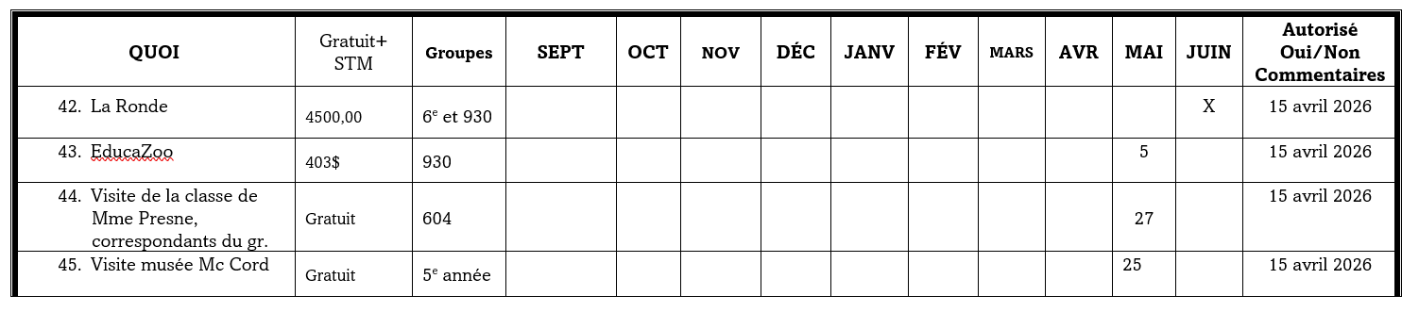

Annexe 2
Calendrier scolaire 26-27
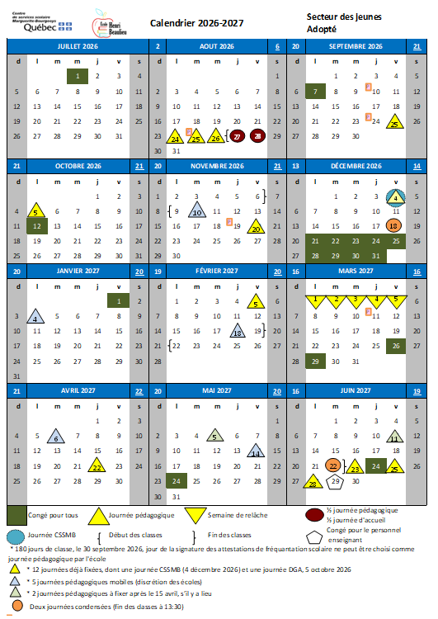

Annexe 3,
Règles du Service de garde et du service des dîners pour 26-27

Les règles pour 26-27 seront déposées sur le site internet de l’école en juillet 2027.

Nouveaux tarifs en vigueur pour 27-27 :
